社会科学文献出版社数据库使用服务说明
一、数据库在线使用环境要求
类别 | 环境要求 | 备注
浏览器 | 1. IE8及其以上。  2. 火狐版本32.0及其以上  3. Chrome 版本24.0及其以上  4. 搜狗版本5.0及其以上  5. 360浏览器，基于IE和Chrome双内核的浏览器，需看电脑IE的版本，见IE的版本要求  6. Safari 7及其以上
操作系统 | Windows /XP/Vista/Win7/Win8/Win10  Mac OS

二、社会科学文献出版社数据库使用操作说明
第一步：打开您想要查询的数据库网址
皮书数据库（http://www.pishu.com.cn）
列国志数据库（http://www.lieguozhi.com）
一带一路数据库（http://www.ydylcn.com）
京津冀协同发展数据库（http://www.jingjinjicn.com）
集刊数据库（http://www.jikan.com.cn）
减贫数据库（http://www.jianpincn.com）
张乐天联民村数据库（http://www.zltfieldwork.com）
台湾大陆同乡会文献数据库（http://www.tongxianghuicn.com）

第二步：登录
1. 若您开通的是IP形式，请检查页面右上方是否显示您的机构名称，显示则表示登录成功。如未显示，请与我们联系。
2. 若您开通的是账号密码方式，请点击右上角的登录按钮，勾选“机构用户”（如下图），输入开通的机构账号、密码，点击登录。登录成功后，网页右上方会显示您的机构名称。
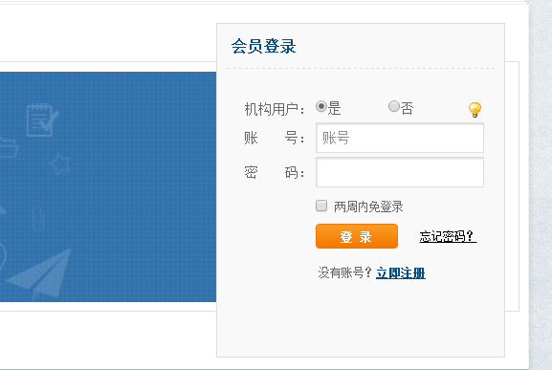
第三步：查找使用资源
在检索框输入您所需查找的关键字，在检索结果中点击所需文章，选择在线或原版阅读方式查看资源，试用用户无下载阅读权限，正式购买后可享受下载阅读功能。如下图。

